新 书 推 荐
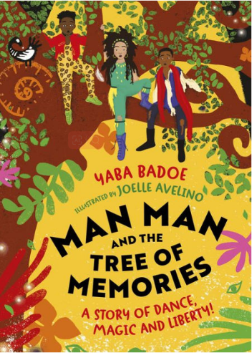
中文书名：《曼曼与记忆树》
英文书名：Man-man and the Tree of Memories
作 者：Yaba Badoe/Joelle Avelino
出 版 社：Zephyr
代理公司：Zephyr /ANA
页 数：184页（彩色插图）
出版时间：2023年10月
代理地区：中国大陆、台湾
审读资料：电子稿
类 型：7-12少年文学

“我喜欢跳舞，喜欢看别人跳舞——海莱夫舞、萨尔萨舞、桑巴舞、雷鬼舞
在狂欢节上，音乐和舞蹈爆发出的力量是如此强大
就好像我们的身体也被节奏调谐，与非洲联系在一起
这种令人兴奋的纽带激发了我创作《曼曼与记忆树》
——亚巴·巴多（Yaba Badoe）

曼曼（Man-man）为了让狂欢节前病倒的母亲早日康复，向狂欢女王祈祷
却在狂欢女王的带领下回到了过去的非洲，体验家族的历史
记忆树中有什么不为人知的过去？
曼曼的母亲是否还能康复？
家族的未来何去何从？
这是一个关于舞蹈、庆典与狂欢节的故事
也是一部关于自由、奴役与抗争的非洲历史

涉及狂欢节、舞蹈和魔术
这是关于一个家庭逃离奴隶制、庆祝自由未来的故事。

作者Yaba Badoe被提名为非洲电影杰出女性奖
她的儿童小说《火与星的拼图》、
《狼之光》A Jigsaw of Fire and Stars, Wolf Light 入围布兰福博斯奖
Lionheart Girl 《狮心女孩》入围贾拉克奖、爱德华·斯坦福年度儿童旅游图书奖，2023卡内基提名奖！！亚巴是2023年贾拉克奖的评委。

点此查看作者视频：http://www.nurnberg.com.cn/video/video_show.aspx?id=11473

内容简介：

本书色彩鲜明，讲述了关于舞蹈、庆典、狂欢节和奴隶制的故事，看一个家庭如何认识过去、改变未来。
故事设定在当代诺丁山，曼曼和他的朋友们正在热烈准备狂欢节。但是他的母亲生病了，甚至在他跳舞的时候，也一直绝望地向狂欢女王祈祷，让母亲恢复健康。
狂欢女王把他和他最好的朋友卡里姆（Kareem）、尖酸刻薄的妹妹巴拿马（Panama）一起带到过去的非洲，并展示了他的家族遗产。当他们聚集在神圣的记忆之树周围时，他目睹了许多奴隶，他们的痛苦、渴望被这棵树所记录。曼曼明白了正是这些事在消耗母亲的生命，他必须帮助她找回祖先被偷走的自由。

作者简介：
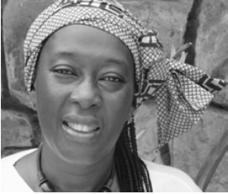
亚巴·巴多（Yaba Badoe）是一位获奖纪录片导演、作家。出生在加纳，现在和丈夫住在伦敦。她被提名为非洲电影杰出女性奖。她的儿童小说《火与星的拼图》、《狼之光》入围布兰福博斯奖，由奇风出版社出版的《狮心女孩》入围贾拉克奖、爱德华·斯坦福年度儿童旅游图书奖。亚巴是2023年贾拉克奖的评委。
埃文里诺（Avelino）是一位在英国长大的刚果-安哥拉插画家。她拥有赫特福德大学市场营销、插图学士学位。她的工作受到她信念的启发——来自不同种族和背景的人们应该在他们周围的世界里看待自己。她写过几本书，包括《嘿，你！》（达珀·阿黛拉（Dapo Adeola）所作）。

内文插图：
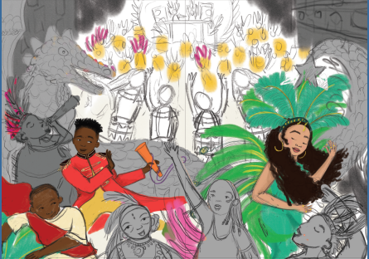
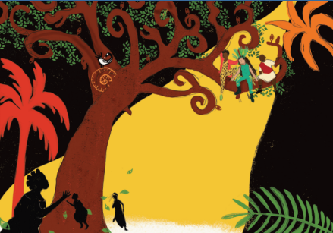
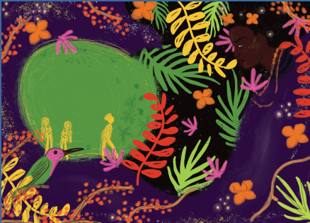
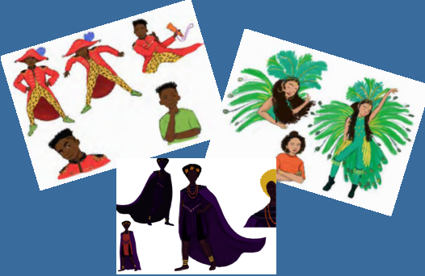

感谢您的阅读！
请将反馈信息发至：版权负责人
Email：Rights@nurnberg.com.cn
安德鲁·纳伯格联合国际有限公司北京代表处
北京市海淀区中关村大街甲59号中国人民大学文化大厦1705室, 邮编：100872
电话：010-82504106, 传真：010-82504200
公司网址：http://www.nurnberg.com.cn
书目下载：http://www.nurnberg.com.cn/booklist_zh/list.aspx
书讯浏览：http://www.nurnberg.com.cn/book/book.aspx
视频推荐：http://www.nurnberg.com.cn/video/video.aspx
豆瓣小站：http://site.douban.com/110577/
新浪微博：安德鲁纳伯格公司的微博_微博 (weibo.com)
微信订阅号：ANABJ2002

